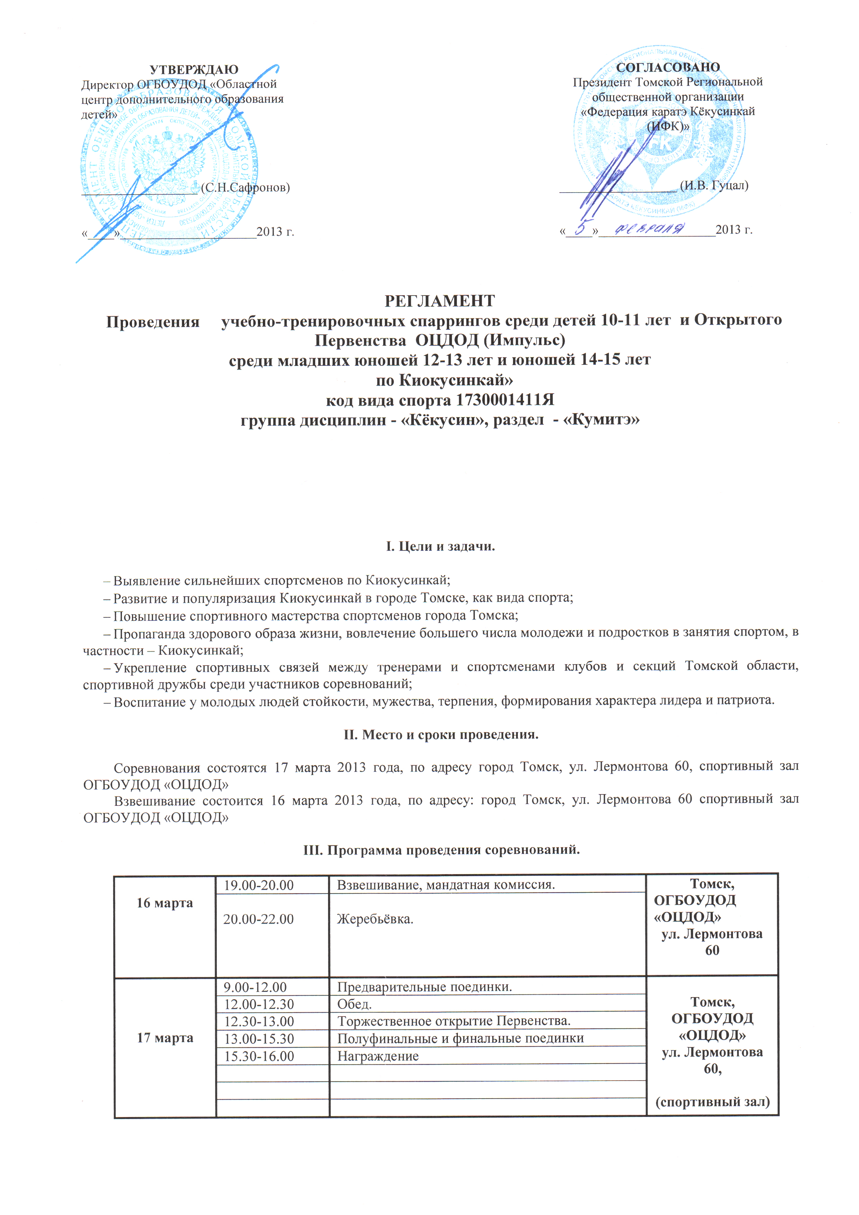
УТВЕРЖДАЮ  Директор ОГБОУДОД «Областной центр дополнительного образования детей»  __________________ (С.Н.Сафронов)  «____»_____________________2013 г. |  | СОГЛАСОВАНО  Президент Томской Региональной общественной организации «Федерация каратэ Кёкусинкай (ИФК)»  __________________ (И.В. Гуцал)  «____»__________________2013 г.

РЕГЛАМЕНТ
Проведения учебно-тренировочных спаррингов среди детей 10-11 лет и Открытого Первенства ОЦДОД (Импульс)
среди младших юношей 12-13 лет и юношей 14-15 лет
по Киокусинкай»
код вида спорта 1730001411Я
группа дисциплин - «Кёкусин», раздел - «Кумитэ»

I. Цели и задачи.

- Выявление сильнейших спортсменов по Киокусинкай;
- Развитие и популяризация Киокусинкай в городе Томске, как вида спорта;
- Повышение спортивного мастерства спортсменов города Томска;
- Пропаганда здорового образа жизни, вовлечение большего числа молодежи и подростков в занятия спортом, в частности – Киокусинкай;
- Укрепление спортивных связей между тренерами и спортсменами клубов и секций Томской области, спортивной дружбы среди участников соревнований;
- Воспитание у молодых людей стойкости, мужества, терпения, формирования характера лидера и патриота.

II. Место и сроки проведения.

Соревнования состоятся 17 марта 2013 года, по адресу город Томск, ул. Лермонтова 60, спортивный зал ОГБОУДОД «ОЦДОД»
Взвешивание состоится 16 марта 2013 года, по адресу: город Томск, ул. Лермонтова 60 спортивный зал ОГБОУДОД «ОЦДОД»

III. Программа проведения соревнований.

16 марта | 19.00-20.00 | Взвешивание, мандатная комиссия. | Томск,  ОГБОУДОД «ОЦДОД»  ул. Лермонтова 60
16 марта | 20.00-22.00 | Жеребьёвка. | Томск,  ОГБОУДОД «ОЦДОД»  ул. Лермонтова 60
17 марта | 9.00-12.00 | Предварительные поединки. | Томск,  ОГБОУДОД «ОЦДОД»  ул. Лермонтова 60,  (спортивный зал)
17 марта | 12.00-12.30 | Обед.
17 марта | 12.30-13.00 | Торжественное открытие Первенства.
17 марта | 13.00-15.30 | Полуфинальные и финальные поединки
17 марта | 15.30-16.00 | Награждение

IV. Организация и руководство проведения соревнований.

Подготовку и проведение соревнований осуществляет ОГБОУДОД ОЦДОД и лично тренер-преподаватель ОГБОУДОД ОЦДОД, президент общественной организации « Томская Городская федерация каратэ Кёкусинкай (ИФК) – Родин Константин Александрович.
Общий контроль над подготовкой и проведением соревнований осуществляет ОГБОУДОД «ОЦДОД»

V. Судейство.

Организация судейства возлагается на Томскую региональную общественную организацию «Федерация каратэ Кёкусинкай(ИФК). Главный судья Открытого Первенства – Гуцал Игорь Владимирович (3 Дан Кёкусинкай IFK, город Томск).

ВНИМАНИЕ!!!
ОТВЕТСТВЕННОСТЬ ЗА ТРАВМЫ, ПОЛУЧЕННЫЕ ВО ВРЕМЯ ПРОВЕДЕНИЯ ТУРНИРА, ОРГАНИЗАТОРЫ СОРЕВНОВАНИЙ И СУДЬИ НЕ НЕСУТ!!!

VI. Участники соревнований.

К участию в соревнованиях допускаются члены Федерации Кёкусинкай России (ФКР) имеющие квалификацию 10 кю и выше.
При прохождении мандатной комиссии для получения допуска к участию в соревнованиях спортсмен должен предоставить следующие документы:
- Оформленную заявку на участие в соревнованиях от региональной организации (форма заявки приведена в Приложении 1);
- свидетельство о рождении или гражданский паспорт, Будо-паспорт;
- документы, подтверждающие стилевую и спортивную квалификацию;
- допуск спортивного врача;
- полис обязательного медицинского страхования (оригинал);
- письменная расписка от каждого участника о собственной ответственности за возможные травмы (форма расписки приведена в Приложении 2);
При отсутствии любого из указанных документов спортсмен может быть не допущен к участию в Первенстве.
Спортсмен должен иметь при себе:
- Белое чистое кимоно, при этом разрешаются нашивки и эмблемы в соответствие с правилами Киокусинкай;
- Пояс, соответствующий квалификации;
- Протекторы белого цвета на голень и взъем стопы (у детей, мл. юношей и юношей – шлем и накладки на руки)
- Индивидуальную защитную раковину на пах.

VII. Правила соревнований.

Отборочные соревнования по Киокусинкай» (кумитэ) проводится в соответствии с Правилами проведения соревнований по «Киокусинкай» АКР утверждёнными в 2008 года, с учётом Дополнений к правилам проведения соревнований, проводимых ФКР по группе дисциплин «Кёкусин», утверждённым в 2006 году.
На соревнованиях у участников возрастных групп до 15 лет запрещаются все прямые удары ногами в голову (мае-, ёко-, уширо-гери) и все удары коленями в голову.

Соревнования проходят в весовых категориях:

 |  | Мальчики 10-11 лет
до 30 кг. | 1730221411H | победа по результату взвешивания 2,5 кг. | Регламент:1.5+1+ вес+1
до 35 кг | 1730231411Н | победа по результату взвешивания 2,5 кг | Регламент:1.5+1+ вес+1
до 40 кг. | 1730241411Н | победа по результату взвешивания 2,5 кг. | регламент:1.5+1+ вес+1
до 45 кг | 1730251411H | победа по результату взвешивания 2,5 кг. | регламент:1.5+1+ вес+1
св.45 кг. | 1730261411H | победа по результату взвешивания 2,5 кг. | регламент:1.5+1+ вес+1

Младшие юноши 12-13 лет
до 35 кг. | 1730231411Н | победа по результату взвешивания 2,5 кг. | регламент: 2+1+ вес+1
до 40 кг. | 1730241411Н | победа по результату взвешивания 2,5 кг. | регламент: 2+1+ вес+1
до 45 кг. | 1730251411Н | победа по результату взвешивания 2,5 кг. | регламент: 2+1+вес +1
до 50 кг. | 1730261411H | победа по результату взвешивания 2,5 кг. | регламент: 2+1+ вес+1
до 55 кг. | 1730271411H | победа по результату взвешивания 2,5 кг. | регламент: 2+1+ вес+1
св.55 кг | 1730281411H | победа по результату взвешивания 2,5 кг. | регламент: 2+1+ вес+1
 |  | Девушки 12-13 лет
до 50 кг | 1730261411H | победа по результату взвешивания 2,5 кг. | регламент: 2+1+ вес+1

Юноши 14-15 лет
до 40 кг | 1730271411Н | победа по результату взвешивания 2,5 кг. | регламент: 2+1+ вес+1
до 45 кг | 1730271411Н | победа по результату взвешивания 2,5 кг. | регламент: 2+1+ вес+1
до 50 кг | 1730281411Н | победа по результату взвешивания 2,5 кг. | регламент: 2+1+ вес+1
до 55 кг | 1730281411Н | победа по результату взвешивания 2,5 кг. | регламент: 2+1+ вес+1
св. 55 кг | 1730291411Н | победа по результату взвешивания 2,5 кг. | регламент: 2+1+ вес+1
 |  | Девушки 14-15 лет
до 50 кг | 1730281411Н | победа по результату взвешивания 2,5 кг. | регламент: 2+1+ вес+1
св. 55 кг | 1730291411Н | победа по результату взвешивания 2,5 кг. | регламент: 2+1+ вес+1

VIII. Определение победителей и награждение.

Соревнования проводятся в форме личного первенства по олимпийской системе с выбыванием после поражения и поединками за 3 места.
Определение победителей и призеров производится в соответствии с Правилами проведения соревнований по «Киокусинкай» АКР утверждёнными в 2008 году, с учётом Дополнений к правилам проведения соревнований, проводимых ФКР по группе дисциплин «Кёкусин», утверждённым в 2006 году.
Победители и призеры Первенства в каждой весовой категории и награждаются:
- кубками;
- медалями;
- дипломами.

IX. Финансовые условия.

Расходы, связанные с организацией и проведением соревнований несёт « Областной центр дополнительного образования детей» и Томская городская федерация Каратэ Кёкусинкай (ИФК).
Расходы по финансированию участников (проезд, проживание, питание) несут командирующие организации.
Стартовый взнос с каждого участника 500 рублей.

X. Заявки.

Предварительные заявки на участие в отборочных соревнованиях направлять до «10» марта 2013 года по e-mail: Rodinkostya1@yandex.ru
Окончательные заявки принимаются только в печатном виде. Заявка должна быть подписана и заверена личной печатью врача, который обязан заверить допуск каждого спортсмена, заверена круглой печатью физкультурного диспансера или другого государственного медицинского учреждения.
Количество допущенных спортсменов в заявке указывается прописью. Форма заявки приводится в Приложении № 1 к данному Положению.
Оригинал заявки вместе с иными указанными документами должны быть предоставлен при прохождении мандатной комиссии.
Несвоевременно поданные или неправильно оформленные заявки не принимаются.

Председатель оргкомитета – Родин Константин Александрович (3Дан, город Томск)
Сотовый телефон: +7-906-959-0141

Приложение 1
Заявка
На участие команды [города, клуба]
в учебно-тренировочных спаррингах и открытом первенстве ОЦДОД по Киокусинкай
среди детей (мальчики 10-11 лет), младших юношей и девушек (12-13 лет) , юношей и девушек (14-15 лет).
(код вида спорта 1730001411Я)
группа дисциплин - «Кёкусин»

Дата город

№№ | Фамилия И.О. | Дата рожд. | Полных лет | Кю, дан | Разряд,  звание | Вес | Тренер(ы) | Отметка врача
1
2

Печать медицинского учреждения:

Всего допущено к соревнованиям ( ) спортсмена (ов): врач __________/__________/, дата _________

Руководитель _______________ / /

М.П.

РАСПИСКА
РОДИТЕЛИ:
_________________________________________________________________,
Отец/мать Фамилия, имя, отчество
паспорт:
серия _________,номер __________, выдан ___________________________, дата ________
разрешаю своему (ей) сыну (дочери) ______________________________________________
фамилия, имя, отчество
дата рождения _______________ принять участие в учебно-тренировочных спаррингах среди детей 10-11 лет и Открытом Первенстве ОЦДОД (кумитэ) среди младших юношей и девушек 12-13 лет, юношей и девушек 14-15 лет. Код вида спорта 1730001411Я, дисциплина «Кёкусин», 17 марта 2013 г. в г. Томске.
В случае получения травм, претензий к организаторам турнира не имею.

Дата: ____________ Подпись: _____________

СПОРТСМЕН:

Я, _____________________________________________________________________,
Фамилия, имя, отчество спортсмена
знаю и понимаю Правила проведения соревнований по Киокусинкай и обязуюсь их выполнять на учебно-тренировочных спаррингах среди детей 10-11 лет и Открытом Первенстве ОЦДОД (кумитэ) среди младших юношей 12-13 лет, юношей 14-15 лет.

Код вида спорта 1730001411Я, дисциплина «Кёкусин», 17 марта 2013 г. в г.Томске
Дата: ____________ Подпись: _____________

ТРЕНЕР: Подписи родителей и спортсмена удостоверяю.

Дата: ____________ М.П. Подпись: _____________

